FEMINISME ET ANTIMILITARISME*
La guerre contre les femmes et les résistances féministes

Un livre d’Andrée Michel
présenté par Jules Falquet*, préfacière
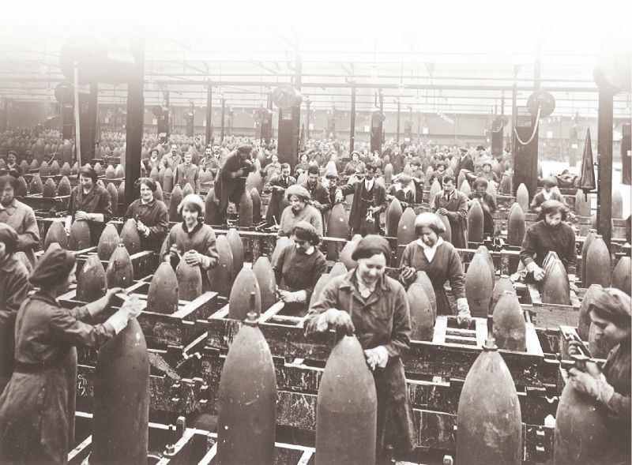
« Avant, je me disais pacifiste. Aujourd’hui, je préfère me déclarer antimilitariste pour signifier mon opposition à toutes les opérations menées pour promouvoir la production et la vente d’armements. » Andrée Michel
Sociologue, pionnière des études sur le rôle et la place des femmes dans la famille et dans la société, féministe de la première heure, Andrée Michel est l'une des rares, en France, à travailler sur l'articulation du pouvoir d'État avec le puissant lobby de l'armement. Dans l’ouvrage Surarmement, pouvoir, démocratie (L’Harmattan 1995), elle analyse la "culture de guerre" qui en découle en y introduisant les dimensions de la classe et du sexe, ce qui l'amène à qualifier l'industrie de l'armement de "formation sociale aggravée du patriarcat". Un modèle qui a pour conséquences inéluctables une extension des conflits armés et une aggravation des pauvretés qui frappent les hommes comme les femmes mais stigmatisent durablement les secondes.
Les viols de guerre et la prostitution au service des armées
ne sont que les exemples les plus connus, les plus frappants, des violences exercées à leur encontre.

*Féminisme et antimilitarisme (Editions iXe - 2012 - 18€ - 192 pages - Avant-propos de Jules Falquet). Composé en deux parties – "la guerre contre les femmes" et "résistances féministes" – ce recueil rassemble, à côté d'articles de fond publiés dès les années 1980, les textes inédits d'interventions dans des colloques internationaux, notamment en Colombie, à l'invitation d'organisations féministes.

*Jules Falquet est Maîtresse de conférences en sociologie à Paris, membre du CEDREF-LCSP, responsable de la spécialité de Master Genre et Changement social et politique, membre du Réseau thématique 24 de l’Association française de sociologie (Genre, classe, race. Rapports sociaux et construction de l’altérité), membre du comité de rédaction de Nouvelles Questions Féministes, et des Cahiers du Genre. Elle est l'auteure de : De gré ou de force : les femmes dans la mondialisation. Son blog : http://julesfalquet.wordpress.com/

Jeudi 29 mai 2014 (Apéro 19h – discussion 20h)

Maison des associations, Kiosk d’Arnaud-Bernard
3 rue Escoussières 31000 Toulouse

